
Buletin informativ
Nr. 10/21.02.2025 DGBFCIMS
Direcția Metodologie și Sinteză

ACTUL NORMATIV: | Ordinul preşedintelui Autorităţii Naţionale pentru Protecţia Drepturilor Persoanelor cu Dizabilităţi şi preşedintelui Agenţiei Naţionale pentru Ocuparea Forţei de Muncă nr. 28/11/2025 pentru punerea în aplicare a prevederilor art. 78 alin. (2²)-(2⁴) din Legea nr. 448/2006 privind protecţia şi promovarea drepturilor persoanelor cu handicap
Sursa: | Monitorul Oficial al României, Partea I, nr. 68 din 28 ianuarie 2025
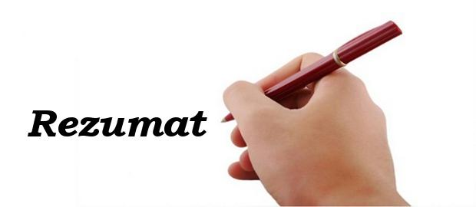 Actul normativ prezentat a aprobat procedurile, inclusiv formatul documentelor și obligațiile specifice ale angajatorilor, ONG-urilor și autorităților, pentru facilitarea integrării persoanelor cu dizabilități pe piața muncii.

📝 Astfel, în aplicarea prevederilor art. 78 alin. (2³) din Legea nr. 448/2006 privind protecţia şi promovarea drepturilor persoanelor cu handicap, entitățile publice și private care au cel puțin 50 de angajați sunt obligate să angajeze persoane cu dizabilități într-un procent de cel puțin 4% din numărul total de angajați. Pentru respectarea acestei obligații, angajatorii sunt obligați să transmită, printr-o cerere scrisă, la Autoritatea Naţională pentru Protecţia Drepturilor Persoanelor cu Dizabilităţi şi agenţiilor pentru ocuparea forţei de muncă judeţene, precum şi a municipiului Bucureşti din subordinea Agenţiei Naţionale pentru Ocuparea Forţei de Muncă, în a căror rază teritorială îşi au sediul, o solicitare de sprijin către cel puțin trei organizații nonguvernamentale, care potrivit statutului acestora, prestează servicii în folosul persoanelor cu dizabilități.
📝 Cererea se transmite organizațiilor nonguvernamentale, pe suport hârtie sau în format electronic, prin e-mail, în termen de 10 zile de la data la care angajatorii devin obligați, conform legislației, să angajeze persoane cu dizabilități.
📝 După primirea răspunsului de la organizațiile nonguvernamentale, angajatorii vor stabili procedura de încadrare în muncă a persoanelor cu dizabilități în măsura în care acestea dețin calificările sau competențele necesare ocupării posturilor vacante.
⚠️ Angajatorii sunt obligați să transmită anual, până la 31 ianuarie pentru anul anterior, o situație centralizată a funcțiilor ocupate de persoanele cu dizabilități angajate, inclusiv un inventar al competențelor solicitate la angajare.
⚠️ Actul normativ prezentat poate fi consultat la adresa:
https://legislatie.just.ro/Public/DetaliiDocument/293935
LI^{LIA}NA IS^{TU}DOR
!!! Acest material este destinat exclusiv informării dumneavoastră personale. Informațiile oferite reprezintă doar o sinteză a reglementărilor publicate şi pentru a vă conforma prevederilor legale, consultați actele normative menționate.

